

**Об утверждении регламентов государственных услуг в сфере сельского хозяйства Алматинской области**

***Утративший силу***

Постановление акимата Алматинской области от 19 июня 2014 года № 218. Зарегистрировано Департаментом юстиции Алматинской области 23 июля 2014 года № 2780. Утратило силу постановлением акимата Алматинской области от 15 сентября 2015 года № 414

      Сноска. Утратило силу постановлением акимата Алматинской области от 15.09.2015 года № 414 (вводится в действие по истечении десяти календарных дней после дня его первого официального опубликования).  
      Примечание РЦПИ:  
      В тексте документа сохранена пунктуация и орфография оригинала.  
      В соответствии с пунктом 1 статьи 16 Закона Республики Казахстан от 15 апреля 2013 года "О государственных услугах" и постановлениями Правительства Республики Казахстан от 31декабря 2013 года № 1542 "Об утверждении стандартов государственных услуг в области животноводства", от 28 февраля 2014 года № 160 "Об утверждении стандарта государственной услуги выдача лицензии, переоформление, выдача дубликатов лицензии на оказание услуг по складской деятельности с выдачей зерновых расписок", от 24 февраля 2014 года № 134 "Об утверждении стандарта государственной услуги субсидирование стоимости услуг по подаче воды сельхозяйственным товаропроизводителям", от 15 февраля 2014 года № 94 "Об утверждении стандартов государственных услуг в хлопковой отрасли", от 12 февраля 2014 года № 78 "Об утверждении стандартов государственных услуг в области фитосанитарной безопасности и внесении изменений в некоторые решения Правительства Республики Казахстан", от 5 марта 2014 года № 199 "Об утверждении стандарта государственной услуг аттестация производителей оригинальных, элитных семян, семян первой, второй и третьей репродукций и реализаторов семян", акимат Алматинской области **ПОСТАНОВЛЯЕТ:**  
      1. Утвердить прилагаемые:  
      1) регламент государственной услуги "Субсидирование повышения продуктивности и качества продукции животноводства";  
      2) регламент государственной услуги "Субсидирование развития племенного животноводства";   
      3) регламент государственной услуги "Выдача справок о наличии личного подсобного хозяйства";   
      4) регламент государственной услуги "Выдача лицензии, переоформление, выдача дубликатов лицензии на оказание услуг по складской деятельности с выдачей зерновых расписок";  
      5) регламент государственной услуги "Субсидирование стоимости услуг по подаче воды сельхозяйственным товаропроизводителям";  
      6) регламент государственной услуги "Выдача лицензии, переоформление, выдача дубликатов лицензии на оказание услуг по складской деятельности с выдачей хлопковых расписок";  
      7) регламент государственной услуги "Выдача лицензии, переоформление, выдача дубликатов лицензии на осуществление деятельности по производству (формуляции) пестицидов (ядохимикатов), реализации пестицидов (ядохимикатов), применению пестицидов (ядохимикатов) аэрозольными и фумигационным способом";  
      8) регламент государственной услуги "Аттестация производителей оригинальных, элитных семян, семян первой, второй и третьей репродукций и реализаторов семян".  
      2. Контроль за исполнением настоящего постановления возложить на заместителя акима области Досымбекова Тынышбая Досымбековича.  
      3. Настоящее постановление вступает в силу со дня государственной регистрации в органах юстиции и вводится в действие по истечении десяти календарных дней после дня его первого официального опубликования.

|  |  |
| --- | --- |
| Аким Алматинской области | А. Мусаханов |

|  |  |
| --- | --- |
|  | Утверждено постановлением акимата Алматинской области от "19" июня 2014 года № 218 |

**Регламент государственной услуги "Субсидирования повышение**  
**продуктивности и качества продукции животноводства"**  
**1. Общие положения**

      1. Государственная услуга "Субсидирования повышение продуктивности и качества продукции животноводства" (далее - государственная услуга) оказывается местными исполнительными органами области, районов и городов областного значения (далее - услугодатель).   
      Государственная услуга оказывается на основании стандарта государственной услуги "Субсидирование развития племенного животноводства", утвержденного постановлением Правительства Республики Казахстан от 31 декабря 2013 года № 1542 (далее – Стандарт).  
      2.Форма оказываемой государственной услуги: бумажная.  
      3. Результатом оказания государственной услуги является предоставление в территориальное подразделение казначейства реестра счетов к оплате для дальнейшего перечисления причитающихся бюджетных субсидий на банковские счета услугополучателей.

**2. Описание порядка действий структурных подразделений**  
**(работников) услугодателя в процессе оказания государственной**  
**услуги.**

      4. Основанием для начала процедуры (действия) по оказанию государственной услуги является обращение услугополучателя с пакетом документов, указанных в пункте 9 Стандарта.  
      5. Содержание каждой процедуры (действия), входящей в состав процесса оказания государственной услуги, длительность его выполнения:   
      1) канцелярия услугодателя осуществляет прием и регистрацию документов – 15 (пятнадцать) минут.   
      Результат - выдача услугополучателю талона о принятой заявке с пакетом документов и направление ответственному исполнителю;  
      2) ответственный исполнитель услугодателя проверяет представленную заявку с пакетом документов на соответствие требованиям законодательства Республики Казахстан – 3 (три) рабочих дня.   
      Результат – проверка данных на соответствие;   
      3) ответственный исполнитель услугодателя составляет сводный акт получателей бюджетных субсидий, направляет на утверждение акиму района, города областного значения (далее – аким), представляет на 3 (три) рабочих дней руководителю.   
      Результат - составление сводного акта по району (городам областного значения) на рассмотрение и подписание;   
      4) услугодатель регистрирует сводный акт района (города областного значения) в соответствующем журнале регистрации, рассматривает представленные ответственным исполнителем услугодателя сводные акты на предмет их соответствия требованиям законодательства Республики Казахстан - 3 (три) рабочих дня.   
      Результат - направление услугодателем в течение указанного срока сводных актов по районам (городам областного значения) на рассмотрение областной комиссии по вопросам субсидирования животноводства (далее - Комиссия);  
      5) Комиссия по итогам заседания составляет сводный акт по области с указанием объемов причитающихся субсидий участникам программы субсидирования и представляет Председателю Комиссии – в течение одного дня.   
      Результат - направляет на утверждение сводный акт по области Председателю Комиссии;  
      6) Председатель Комиссии утверждает представленный Комиссией сводный акт по области – 3 (три) рабочих дня.   
      Результат - незамедлительно представляет услугодателю утвержденный сводный акт;  
      7) услугодатель предоставляет в территориальное подразделение казначейства реестр счетов к оплате с приложением счетов к оплате – 3 (три) рабочих дня.   
      Результат – реестр счетов к оплате.

**3. Описание порядка взаимодействия структурных подразделений**  
**(работников) услугодателя в процессе оказания государственной**  
**услуги.**

      6. Перечень структурных подразделений (работников) услугодателя, которые участвуют в процессе оказания государственной услуги:  
      1) канцелярия услугодателя;  
      2) ответственный исполнитель услугодателя;  
      3) услугодатель;  
      4) аким;  
      5) Комиссия;  
      6) Председатель Комиссии.  
      7. Описание последовательности процедур (действий) между структурными подразделениями (работниками) с указанием длительности каждой процедуры (действия) согласно приложению к регламенту.

|  |  |
| --- | --- |
|  | Приложение к регламенту государственной услуги "Субсидирование повышение продуктивности и качества продукции животноводства" |

**Справочник бизнес-процессов оказания государственной услуги**  
**"Субсидирования повышение продуктивности и качества продукции**  
**животноводства"**

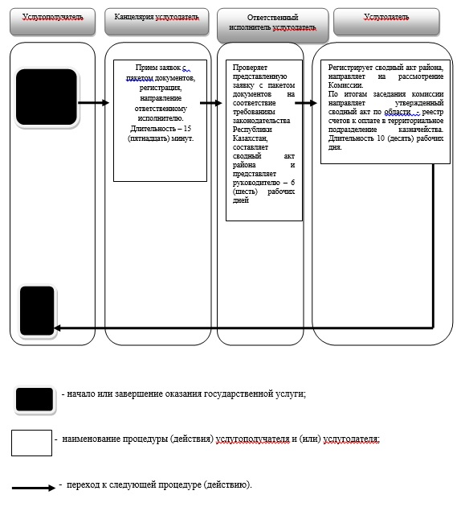

|  |  |
| --- | --- |
|  | Утверждено постановлением акимата Алматинской области от "19" июня 2014 года № 218 |

**Регламент государственной услуги "Субсидирование развития**  
**племенного животноводства"**  
**1. Общие положения**

      1. Государственная услуга "Субсидирование развития племенного животноводства" (далее - государственная услуга) оказывается местными исполнительными органами области, районов и городов областного значения (далее - услугодатель).   
      Государственная услуга оказывается на основании стандарта государственной услуги "Субсидирование развития племенного животноводства", утвержденного постановлением Правительства Республики Казахстан от 31 декабря 2013 года № 1542 (далее – Стандарт).   
      2. Форма оказываемой государственной услуги: бумажная.   
      3. Результатом оказания государственной услуги является предоставление в территориальное подразделение казначейства реестра счетов к оплате для дальнейшего перечисления причитающихся бюджетных субсидий на банковские счета услугополучателей.

**2. Описание порядка действий структурных подразделений**  
**(работников) услугодателя в процессе оказания государственной**  
**услуги.**

      4. Основанием для начала процедуры (действия) по оказанию государственной услуги является обращение услугополучателя с пакетом документов, указанных в пункте 9 Стандарта.   
      5. Содержание каждой процедуры (действия), входящей в состав процесса оказания государственной услуги, длительность его выполнения:   
      1) канцелярия услугодателя осуществляет прием и регистрацию документов – 15 (пятнадцать) минут.   
      Результат – выдача услугополучателю талона о принятой заявке и направление ответственному исполнителю;  
      2) ответственный исполнитель услугодателя проверяет представленную заявку на соответствие требованиям законодательства Республики Казахстан – 3 (три) рабочих дня.   
      Результат – проверка данных на соответствие;   
      3) ответственный исполнитель услугодателя составляет сводный акт получателей бюджетных субсидий, направляет на утверждение акиму района, города областного значения (далее – аким), представляет в течение 3 (три) рабочих дней руководителю.   
      Результат – составление сводного акта по району (городам областного значения), рассмотрение и подписание;   
      4) услугодатель регистрирует сводный акт района (города областного значения) в соответствующем журнале регистрации, рассматривает представленные ответственным исполнителем услугодателя сводные акты на предмет их соответствия требованиям законодательства Республики Казахстан - 3 (три) рабочих дня.  
      Результат – направление услугодателем в течение указанного срока сводных актов по районам (городам областного значения) на рассмотрение областной комиссии по вопросам субсидирования животноводства (далее - Комиссия);  
      5) Комиссия по итогам заседания составляет сводный акт по области с указанием объемов причитающихся субсидий участникам программы субсидирования и представляет Председателю Комиссии – в течение одного рабочего дня.   
      Результат – направляет на утверждение сводный акт по области Председателю Комиссии;  
      6) Председатель Комиссии утверждает представленный Комиссией сводный акт по области – 3 (три) рабочих дня.   
      Результат – незамедлительно представляет услугодателю утвержденный сводный акт;  
      7) услугодатель предоставляет в территориальное подразделение казначейства реестр счетов к оплате с приложением счетов к оплате – 3 (три) рабочих дня.   
      Результат - реестр счетов к оплате.

**3. Описание порядка взаимодействия структурных подразделений**  
**(работников) услугодателя в процессе оказания государственной**  
**услуги**

      6. Перечень структурных подразделений (работников) услугодателя, которые участвуют в процессе оказания государственной услуги:  
      1) канцелярия услугодателя;  
      2) ответственный исполнитель услугодателя;  
      3) услугодатель;  
      4) аким;  
      5) Комиссия;  
      6) Председатель Комиссии.  
      7. Описание последовательности процедур (действий) между структурными подразделениями (работниками) с указанием длительности каждой процедуры (действия) согласно приложению к настоящему регламенту.

|  |  |
| --- | --- |
|  | Приложение к регламенту государственной услуги "Субсидирование развития племенного животноводства" |

**Справочник бизнес – процессов оказания государственной услуги**  
**"Субсидирование развития племенного животноводства"**

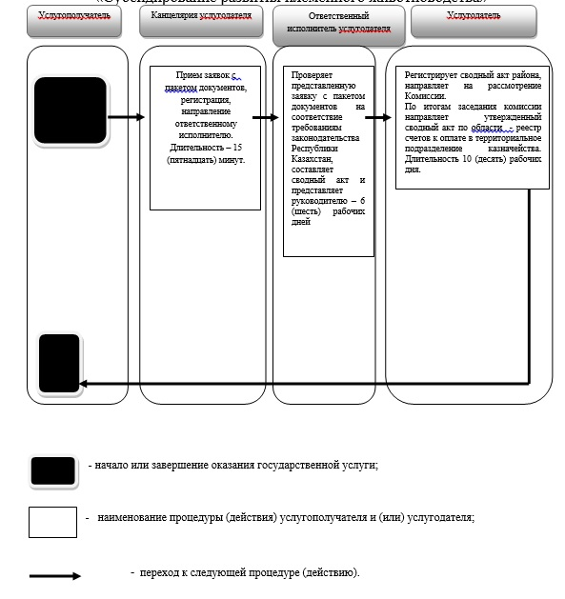

|  |  |
| --- | --- |
|  | Утверждено постановлением акимата Алматинской области от "19" июня 2014 года № 218 |

**Регламент государственной услуги "Выдача справок о наличии**  
**личного подсобного хозяйства"**  
**1. Общие положения**

      1. Государственная услуга "Выдача справок о наличии личного подсобного хозяйства" (далее - государственная услуга) оказывается местными исполнительными органами области, районов и городов областного значения (далее – услугодатель).  
      Государственная услуга оказывается на основании стандарта государственной услуги "Выдача справок о наличии личного подсобного хозяйства", утвержденного постановлением Правительства Республики Казахстан от 31 декабря 2013 года № 1542 (далее – Стандарт).  
      2. Форма оказания государственной услуги: электронная (частично автоматизированная) и (или) бумажная.  
      3. Результатом оказания государственной услуги является:   
      1) при обращении к услугодателю и (или) в центр обслуживания населения (далее – центр) справка о наличии личного подсобного хозяйства;  
      2) при обращении через портал: справка о наличии личного подсобного хозяйства, в форме электронного документа, удостоверенного электронной цифровой подписью (далее – ЭЦП) уполномоченного лица услугодателя.

**2. Описание порядка действий структурных подразделений**  
**(работников) услугодателя в процессе оказания государственной**  
**услуги**

      4. Для получения государственной услуги услугополучатель либо его представитель (по нотариально заверенной доверенности) представляет документы, указанные в пункте 9 Стандарта.  
      5. Содержание каждой процедуры (действия), входящей в состав процесса оказания государственной услуги, длительность его выполнения:  
      1) ответственный исполнитель услугодателя осуществляет прием документов, их регистрацию – 5 (пять) минут. Результат – направление руководству услугодателя для подписания;  
      2) руководство услугодателя ознакамливается с корреспонденцией – 15 (пятнадцать) минут. Результат – подписание справки о наличии личного подсобного хозяйства;  
      3) ответственный исполнитель услугодателя выдает услугополучателю подписанную справку о наличии личного подсобного хозяйства – 10 (десять) минут. Результат – роспись услугополучателя в журнале по оказанию государственной услуги.

**3. Описание порядка взаимодействия структурных подразделений**  
**(работников) услугодателя в процессе оказания государственной**  
**услуги**

      6. Перечень структурных подразделений (работников) услугодателя, которые участвуют в процессе оказания государственной услуги:  
      1) ответственный исполнитель услугодателя;  
      2) руководство услугодателя.  
      7. Описание последовательности процедур (действий) между структурными подразделениями (работниками) с указанием длительности каждой процедуры (действия) согласно приложению 1 к настоящему регламенту.

**4. Описание порядка взаимодействия с центром обслуживания**  
**населения и (или) иными услугодателями, а также порядка**  
**использования информационных систем в процессе оказания**  
**государственной услуги**

      8. Для получения государственной услуги услугополучатель либо его представитель (по нотариально заверенной доверенности) представляет в центр необходимые документы, указанные в пункте 9 Стандарта.  
      9. Описание процесса получения результата оказания государственной услуги через центр, его деятельность представлена согласно приложению 2 к настоящему регламенту.  
      10. Описание порядка обращения и последовательности процедур (действий) услугодателя и услугополучателя при оказании государственных услуг через портал:  
      1) услугополучатель осуществляет регистрацию на портале с помощью индивидуального идентификационного номера (далее – ИИН) и бизнес–идентификационного номера (далее – БИН), а также пароля (осуществляется для незарегистрированных услугополучателей на Портале);  
      2) процесс 1 – процесс ввода услугополучателем ИИН/БИН и пароля (процесс авторизации) на портале для получения услуги;  
      3) условие 1 – проверка на портале подлинности данных о зарегистрированном услугополучателе через ИИН/БИН и пароль;  
      4) процесс 2 – формирование порталом сообщения об отказе в авторизации в связи с имеющимися нарушениями в данных услугополучателя;  
      5) процесс 3 – выбор услугополучателем услуги, указанной в настоящем Регламенте, вывод на экран формы запроса для оказания услуги и заполнение услугополучателем формы (ввод данных) с учетом ее структуры и форматных требований, прикрепление к форме запроса необходимых копий документов в электронном виде указанные в пункте 9 Стандарта, а также выбор услугополучателем регистрационного свидетельства ЭЦП для удостоверения (подписания) запроса;  
      6) условие 2 – проверка на портале срока действия регистрационного свидетельства ЭЦП и отсутствия в списке отозванных (аннулированных) регистрационных свидетельств, а также соответствия идентификационных данных (между ИИН/БИН указанным в запросе, и ИИН/БИН указанным в регистрационном свидетельстве ЭЦП);  
      7) процесс 4 – формирование сообщения об отказе в запрашиваемой услуге в связи с не подтверждением подлинности ЭЦП услугополучателя;  
      8) процесс 5 – направление электронного документа (запроса услугополучателя) удостоверенного (подписанного) ЭЦП услугополучателя через шлюз "электронного правительства" (далее – ШЭП) в автоматизированном рабочем месте региональный шлюз "электронного правительства" (далее – АРМ РШЭП) для обработки запроса услугодателем;  
      9) условие 3 – проверка услугодателем соответствия приложенных услугополучателем документов, указанных в пункте 9 Стандарта и основаниям для оказания услуги;  
      10) процесс 6 – получение услугополучателем результата оказания государственной услуги (уведомление в форме электронного документа) сформированный порталом. Электронный документ формируется с использованием ЭЦП уполномоченного лица услугодателя.  
      11. Функциональные взаимодействия информационных систем, задействованных в оказании государственной услуги через портал приведены в диаграмме согласно приложению 3 к настоящему регламенту.  
      12. Справочник бизнес-процессов оказания государственной услуги "Выдача справок о наличии личного подсобного хозяйства",  
      приведен в приложении 4 настоящего регламента.

|  |  |
| --- | --- |
|  | Приложение 1 к регламенту государственной услуги "Выдача справок о наличии личного подсобного хозяйства" |

**Описание последовательности процедур (действий)**

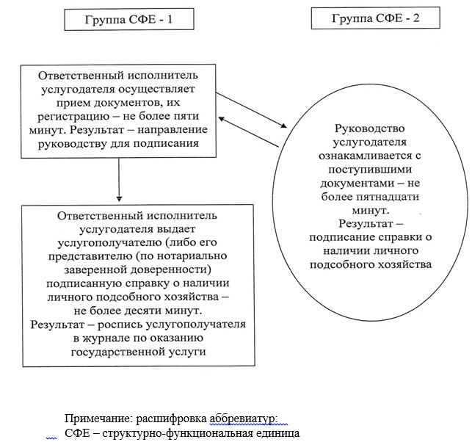

|  |  |
| --- | --- |
|  | Приложение 2 к регламенту государственной услуги "Выдача справок о наличии личного подсобного хозяйства" |

**Схема получения государственной услуги**  
**"Выдача справок о наличии личного подсобного хозяйства" при**  
**обращении в центр обслуживания населения**

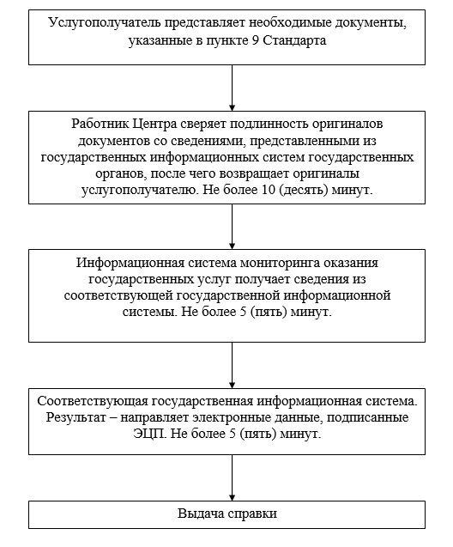

|  |  |
| --- | --- |
|  | Приложение 3 к регламенту государственной услуги "Выдача справок о наличии личного подсобного хозяйства" |

**Функциональное взаимодействие информационных систем,**  
**задействованных в оказании государственной услуги через Портал**

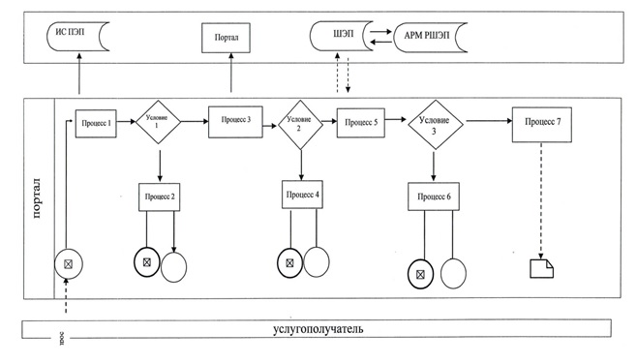

|  |  |
| --- | --- |
|  | Приложение 4 к регламенту государственной услуги "Выдача справок о наличии личного подсобного хозяйства" |

**Справочник бизнес – процессов оказания государственной услуги**  
**"Выдача справок о наличии личного подсобного хозяйства"**

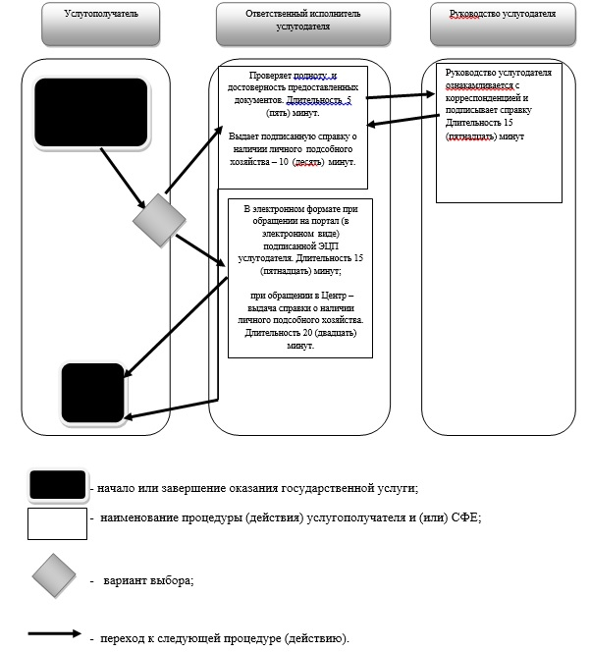

|  |  |
| --- | --- |
|  | Утверждено постановлением акимата Алматинской области от "19" июня 2014 года № 218 |

**Регламент государственной услуги**  
**"Выдача лицензии, переоформление, выдача дубликатов лицензии на**  
**оказание услуг по складской деятельности с выдачей зерновых**  
**расписок"**  
**1.Общие положения**

      1. Государственная услуга "Выдача лицензии, переоформление, выдача дубликатов лицензии на оказание услуг по складской деятельности с выдачей зерновых расписок" (далее – государственная услуга) оказывается государственным учреждением "Управление сельского хозяйства Алматинской области" (далее - услугодатель), в том числе через веб-портал "электронного правительства" www.egov.kz (далее - портал).  
      Государственная услуга оказывается на основании стандарта государственной услуги "Выдача лицензии, переоформление, выдача дубликатов лицензии на оказание услуг по складской деятельности с выдачей зерновых расписок" утвержденного постановлением Правительства Республики Казахстан от 28 февраля 2014 года № 160 (далее – Стандарт).   
      2. Форма оказания государственной услуги: электронная (частично автоматизированная) и (или) бумажная.  
      3. Результат оказания государственной услуги – лицензия (по форме утвержденной постановлением Правительства Республики Казахстан от 21 декабря 2012 года № 1655 "О некоторых вопросах лицензирования и уведомительного порядка"), переоформление, дубликат лицензии на оказание услуг по складской деятельности с выдачей зерновых расписок (далее - лицензия) либо мотивированный ответ об отказе в оказании государственной услуги в случаях и по основаниям, предусмотренным пунктом 10 Стандарта.

**2. Описание порядка действий структурных подразделений**  
**(работников) услугодателя в процессе оказания государственной**  
**услуги**

      4. Основанием для начала процедуры по оказанию государственной услуги является обращение услугополучателя (либо его представителя по доверенности) с пакетом документов, указанных в пункте 9 Стандарта.  
      5. Содержание каждой процедуры (действия), входящей в состав процесса оказания государственной услуги, длительность его выполнения:  
      при выдаче лицензии:   
      1) специалист канцелярии услугодателя с момента подачи услугополучателем необходимых документов указанных в пункте 9 Стандарта в течение 30 (тридцати) минут их принимает и осуществляет регистрацию.  
      Результат – направляет документы на резолюцию руководству услугодателя.   
      2) руководство услугодателя ознакамливается в течение 30 (тридцати) минут с входящими документами и определяет ответственного исполнителя услугодателя.  
      Результат – направляет документы для оказания государственной услуги ответственному исполнителю услугодателя;  
      3) ответственный исполнитель услугодателя рассматривает в течение 10 (десяти) рабочих дней поступившие документы, готовит лицензию либо мотивированный ответ об отказе в оказании государственной услуги.  
      Результат – передает руководству для подписания оформленную лицензию услугодателя либо мотивированный ответ об отказе;   
      4) руководство услугодателя подписывает в течение 30 (тридцати) минут лицензию либо мотивированный ответ об отказе в оказании государственной услуги.   
      Результат – направляет подписанную лицензию либо мотивированный ответ об отказе специалисту канцелярии услугополучателя;  
      5) специалист канцелярии услугодателя выдает в течение 30 (тридцати) минут лицензию либо мотивированный ответ об отказе в оказании государственной услуги услугополучателю.   
      Результат – выдача лицензии либо мотивированного ответа услугополучателю.  
      при переоформление лицензии:   
      1) специалист канцелярии услугодателя с момента подачи услугополучателем необходимых документов указанных в пункте 9 Стандарта в течение 30 (тридцати) минут их принимает осуществляет регистрацию.   
      Результат – направляет документы на резолюцию руководству услугодателя;   
      2) руководство услугодателя рассматривает в течение 30 (тридцати) минут документы и определяет ответственного исполнителя услугодателя.  
      Результат – направляет документы для оказания государственной услуги ответственному исполнителю услугодателя;   
      3) ответственный исполнитель услугодателя в течение 7 (семи) рабочих дней рассматривает поступившие документы, готовит переоформленную лицензию либо мотивированный ответ об отказе в оказании государственной услуги услугополучателю.   
      Результат – передает руководству для подписания переоформленную лицензию либо мотивированный ответ об отказе;   
      4) руководство услугодателя в течение 30 (тридцати) минут подписывает переоформленную лицензию либо мотивированный ответ об отказе в оказании государственной услуги.   
      Результат – направляет подписанную переоформленную лицензию либо мотивированный ответ об отказе специалисту канцелярии услугодателя;  
      5) специалист канцелярии услугодателя выдает в течение 30 (тридцати) минут переоформленную лицензию либо мотивированный ответ об отказе в оказании государственной услуги услугополучателю.   
      Результат – выдача переоформленной лицензии либо мотивированного ответа об отказе.  
      при выдаче дубликата лицензии:   
      1) специалист канцелярии услугодателя с момента подачи услугополучателем необходимых документов указанных в пункте 9 Стандарта в течение 30 (тридцати) минут их принимает и осуществляет регистрацию.  
      Результат – направляет документы на резолюцию руководству услугодателя;   
      2) руководство услугодателя в течение 30 (тридцати) минут ознакамливается с входящими документами и определяет ответственного исполнителя услугодателя.   
      Результат - направляет документы для оказания государственной услуги ответственному исполнителю услугодателя;  
      3) ответственный исполнитель услугодателя в течение 2 (двух) рабочих дней рассматривает поступившие документы, подготавливает дубликата лицензии либо мотивированный ответ об отказе.   
      Результат – отправляет руководству для подписания подготовленный дубликат лицензии либо мотивированного ответа об отказе;   
      4) руководство услугодателя в течение 30 (тридцати) минут подписывает дубликат лицензии либо мотивированный ответ об отказе в оказании государственной услуги.  
      Результат – направляет подписанный дубликат лицензии либо мотивированный ответ об отказе специалисту канцелярии услугодателя;  
      5) специалист канцелярии услугодателя выдает в течение 30 (тридцати) минут дубликат лицензии либо мотивированный ответ об отказе в оказании государственной услуги услугополучателю.  
      Результат – выдача дубликата лицензии либо мотвированный ответ об отказе.

**3. Описание порядка взаимодействия структурных подразделений**  
**(работников) услугодателя в процессе оказания государственной**  
**услуги.**

      6. Перечень структурных подразделений (работников) услугодателя, которые участвуют в процессе оказания государственной услуги:  
      1) руководство услугодателя;  
      2) специалист канцелярии услугодателя;  
      3) ответственный исполнитель услугодателя.   
      7. Описание последовательности процедур (действий) между структурными подразделениями (работниками) с указанием длительности каждой процедуры (действия) при выдаче лицензии указано в приложении 1 к регламенту, при переоформлении лицензии в приложении 2 к регламенту, при выдаче дубликата лицензии в приложении 3 к регламенту.

**4. Описание порядка взаимодействия с центром обслуживания**  
**населения и (иными) услугодателями, а также порядка**  
**использования информационных систем в процессе оказания**  
**государственной услуги**

      8. Описание порядка обращения и последовательности процедур (действий) услугодателя и услугополучателя при оказании услуги через портал;  
      1) услугополучатель регистрируется на портале и направляет заявление, удостоверенное ЭЦП услугополучателя и документы согласно пункта 9 Стандарта;  
      2) исполнитель принимает электронное заявление и документы (в "личном кабинете" услугополучателя отображается статус о принятии запроса с указанием даты получения результата государственной услуги) (не более тридцати минут);  
      3) после принятия электронного заявления и документов действия структурных подразделений услугодателя в процессе оказания государственной услуги осуществляются в соответствии с подпунктами 1-5 пункта 5 настоящего регламента,   
      при выдаче лицензии (в течение десяти рабочих дней);   
      при переоформлении (в течение семи рабочих дней);  
      при выдаче дубликата (в течение двух рабочих дней).  
      4) исполнитель регистрирует и отправляет результат оказания государственной услуги в "личный кабинет" услугополучателя (не более тридцати минут).

|  |  |
| --- | --- |
|  | Приложение 1 к регламенту государственной услуги "Выдача лицензии, переоформление, выдача дубликатов лицензии на оказание услуг по складской деятельности с выдачей зерновых расписок" |

**Справочник бизнес-процессов оказания государственной услуги при**  
**выдаче лицензии**

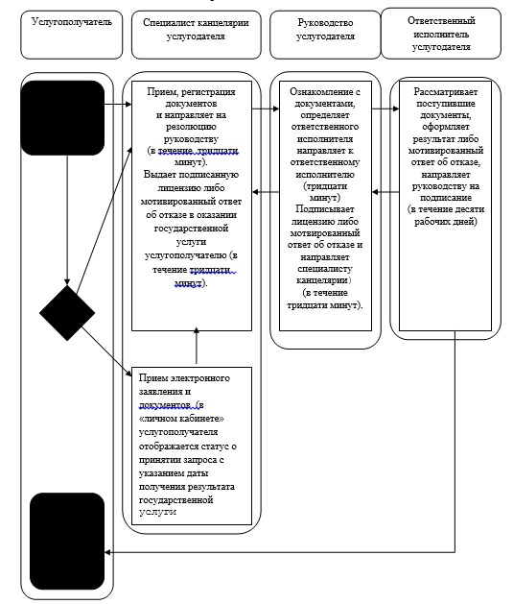

|  |  |
| --- | --- |
|  | Приложение 2 к регламенту государственной услуги "Выдача лицензии, переоформление, выдача дубликатов лицензии на оказание услуг по складской деятельности с выдачей зерновых расписок" |

**Справочник бизнес-процессов оказания государственной услуги при**  
**переоформлении лицензии**

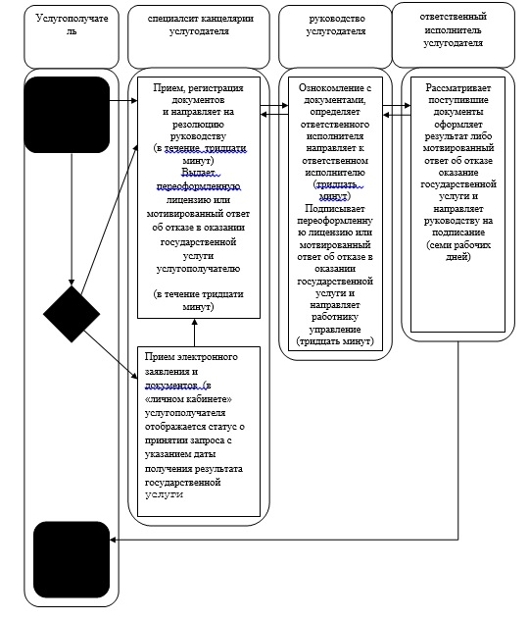

|  |  |
| --- | --- |
|  | Приложение 3 к регламенту государственной услуги "Выдача лицензии, переоформление, выдача дубликатов лицензии на оказание услуг по складской деятельности с выдачей зерновых расписок" |

**Справочник бизнес-процессов оказания государственной услуги при**  
**выдаче дубликата лицензии**

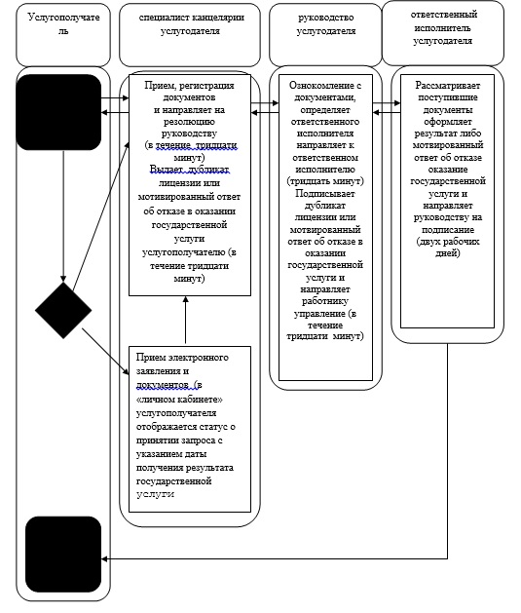

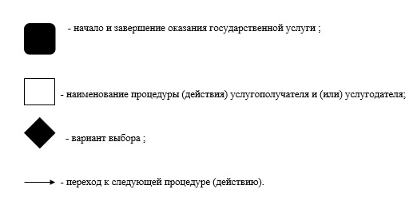

|  |  |
| --- | --- |
|  | Утверждено постановлением акимата Алматинской области от "19" июня 2014 года № 218 |

**Регламент государственной услуги "Субсидирование стоимости**  
**услуг по подаче воды сельскохозяйственным товаропроизводителям"**  
**1. Общие положения**

      1. Государственная услуга "Субсидирование стоимости услуг по подаче воды сельскохозяйственным товаропроизводителям" (далее – государственная услуга) оказывается местными исполнительными органами области, районов и городов областного значения (далее – услугодатель).   
      Государственная услуга оказывается на основании стандарта государственной услуги "Субсидирование стоимости услуг по подаче воды сельскохозяйственным товаропроизводителям" утвержденного постановлением Правительства Республики Казахстан от 24 февраля 2014 года № 134 (далее – Стандарт).  
      2. Форма оказания государственной услуги: бумажная.  
      3. Результат оказания государственной услуги - предоставление в территориальное подразделение казначейства реестра счетов к оплате для дальнейшего перечисления причитающихся бюджетных субсидий на банковские счета услугополучателей (далее - реестр).

**2. Описание порядка действий структурных подразделений**  
**(работников) услугодателя в процессе оказания государственной**  
**услуги**

      4. Основание для начала процедуры (действия) по оказанию государственной услуги: предоставление услугополучателем (либо его представителем по доверенности) пакета документов согласно приложению 9 Стандарта.   
      5. Содержание каждой процедуры (действия), входящей в состав процесса оказания государственной услуги, длительность его выполнения:   
      1) сотрудник канцелярии услугодателя регистрирует документы, выдает услугополучателю талон по форме согласно приложению 4 Стандарта и предоставляет документы руководителю услугодателя (не более пятнадцати минут);  
      2) руководитель услугодателя рассматривает и направляет документы исполнителю (не более пятнадцати минут);  
      3) исполнитель рассматривает и предоставляет документы на рассмотрение межведомственной комиссии (далее - МВК), создаваемой решением акима района (города областного значения) (далее – аким) для рассмотрения заявок и внесения предложений по утверждению списка водопользователей, подлежащих субсидированию из местного бюджета в части стоимости услуг по подаче им поливной воды, и суммы субсидий по водопользователям (в течение двух рабочих дней);  
      4) МВК рассматривает представленные заявки и направляет список услугополучателей на утверждение акиму (в течение двух рабочих дней);  
      5) аким утверждает и направляет список услугополучателей услугодателю (в течение двух рабочих дней);  
      6) услугодатель в письменной форме уведомляет услугополучателей о принятых решениях (в течение трех рабочих дней);  
      7) услугополучатель каждый месяц предоставляет исполнителю документы согласно подпункта 2 пункта 9 Стандарта (до 20 числа текущего месяца);  
      8) исполнитель проверяет документы и направляет сводный реестр услугополучателей услугодателю (в течение двух рабочих дней);  
      9) услугодатель формирует ведомость и направляет реестр в территориальное подразделение казначейства (в течение пяти рабочих дней).

**3. Описание порядка взаимодействия структурных подразделений**  
**(работников) услугодателей в процессе оказания государственной**  
**услуги**

      6. Перечень структурных подразделений (работников) услугодателя, которые участвуют в процессе оказания государственной услуги:  
      1) сотрудник канцелярии услугодателя;  
      2) руководитель услугодателя;  
      3) исполнитель;  
      4) МВК;  
      5) аким;   
      6) услугодатель.  
      7. Описание последовательности процедур (действий) между структурными подразделениями (работниками) с указанием длительности каждой процедуры (действия) приведено в приложении к настоящему регламенту.

|  |  |
| --- | --- |
|  | Приложение к регламенту государственной услуги "Субсидирование стоимости услуг по подаче воды сельскохозяйственным товаропроизводителям" |

**Справочник бизнес-процессов государственной услуги**  
**"Субсидирование стоимости услуг по подаче воды**  
**сельскохозяйственным товаропроизводителям"**

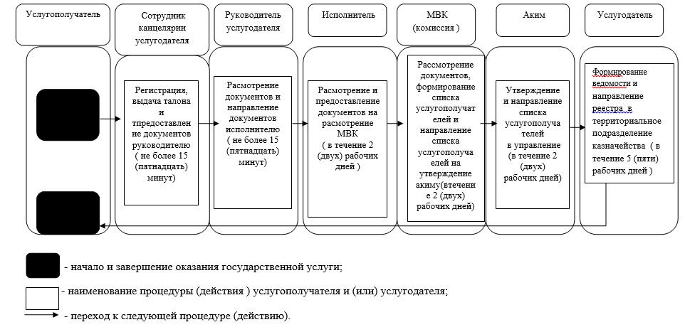

|  |  |
| --- | --- |
|  | Утверждено постановлением акимата Алматинской области от "19" июня 2014 года № 218 |

**Регламент государственной услуги**  
**"Выдача лицензии, переоформление, выдача дубликатов лицензии на**  
**оказание услуг по складской деятельности с выдачей хлопковых**  
**расписок"**  
**1.Общие положения**

      1. Государственная услуга "Выдача лицензии, переоформление, выдача дубликатов лицензии на оказание услуг по складской деятельности с выдачей хлопковых расписок" (далее – государственная услуга) оказывается государственным учреждением "Управление сельского хозяйства Алматинской области" (далее - услугодатель), в том числе через веб-портал "электронного правительства" www.egov.kz (далее - портал).  
      Государственная услуга оказывается на основании стандарта государственной услуги "Выдача лицензии, переоформление, выдача дубликатов лицензии на оказание услуг по складской деятельности с выдачей хлопковых расписок" утвержденного постановлением Правительства Республики Казахстан от 15 февраля 2014 года № 94 (далее – Стандарт).   
      2. Форма оказания государственной услуги: электронная (частично автоматизированная) и (или) бумажная.  
      3. Результат оказания государственной услуги – лицензия (по форме утвержденной постановлением Правительства Республики Казахстан от 21 декабря 2012 года № 1655 "О некоторых вопросах лицензирования и уведомительного порядка"), переоформление, дубликат лицензии на оказание услуг по складской деятельности с выдачей хлопковых расписок (далее - лицензия) либо мотивированный ответ об отказе в оказании государственной услуги в случаях и по основаниям, предусмотренным пунктом 10 Стандарта.

**2. Описание порядка действий структурных подразделений**  
**(работников) услугодателя в процессе оказания государственной**  
**услуги**

      4. Основанием для начала процедуры (действия) по оказанию государственной услуги является обращение услугополучателя (либо его представителя по доверенности) с пакетом документов, указанных в пункте 9 Стандарта.   
      5. Содержание каждой процедуры (действия), входящей в состав процесса оказания государственной услуги, длительность его выполнения:  
      при выдаче лицензии:   
      1) специалист канцелярии услугодателя с момента подачи услугополучателем необходимых документов указанных в пункте 9 Стандарта в течение 30 (тридцати) минут их принимает и осуществляет регистрацию.  
      Результат – направляет документы на резолюцию руководству услугодателя;   
      2) руководство услугодателя ознакамливается в течение 30 (тридцати) минут с входящими документами и определяет ответственного исполнителя услугодателя.   
      Результат – направляет документы для оказания государственной услуги ответственному исполнителю услугодателя;  
      3) ответственный исполнитель услугодателя рассматривает в течение 10 (десяти) рабочих дней поступившие документы, готовит лицензию либо мотивированный ответ об отказе в оказании государственной услуги.  
      Результат – передает руководству для подписания оформленную лицензию услугодателя либо мотивированный ответ об отказе;   
      4) руководство услугодателя подписывает в течение 30 (тридцати) минут лицензию либо мотвированный ответ об отказе в оказании государственной услуги.   
      Результат - направляет подписанную лицензию либо мотивированный ответ об отказе специалисту канцелярии услугополучателя;  
      5) специалист канцелярии услугодателя выдает в течение 30 (тридцати) минут лицензию или мотивированный ответ об отказе в оказании государственной услуги услугополучателю.  
      Результат – выдача лицензии либо мотивированного ответа услугополучателю.  
      при переоформление лицензии:   
      1) специалист канцелярии услугодателя с момента подачи услугополучателем необходимых документов указанных в пункте 9 Стандарта в течение 30 (тридцати) минут их принимает осуществляет регистрацию.  
      Результат – направляет документы на резолюцию руководству услугодателя;   
      2) руководство услугодателя рассматривает в течение 30 (тридцати) минут документы и определяет ответственного исполнителя услугодателя;  
      Результат – направляет документы для оказания государственной услуги ответственному исполнителю услугодателя;   
      3) ответственный исполнитель услугодателя в течение 7 (семи) рабочих дней рассматривает поступившие документы, готовит переоформленную лицензию либо мотивированный ответ об отказе в оказании государственной услуги услугополучателю.  
      Результат – передает руководству для подписания переоформленную лицензию либо мотивированный ответ об отказе.   
      4) руководство услугодателя в течение 30 (тридцати) минут подписывает переоформленную лицензию либо мотивированный ответ об отказе в оказании государственной услуги.  
      Результат – направляет подписанную переоформленную лицензию либо мотивированный ответ об отказе специалисту канцелярии услугодателя;  
      5) специалист канцелярии услугодателя выдает в течение 30 (тридцати) минут переоформленную лицензию либо мотивированный ответ об отказе в оказании государственной услуги услугополучателю.  
      Результат – выдача переоформленной лицензии либо мотивированного ответа об отказе.  
      при выдаче дубликата лицензии:   
      1) специалист канцелярии услугодателя с момента подачи услугополучателем необходимых документов указанных в пункте 9 Стандарта в течение 30 (тридцати) минут их принимает и осуществляет регистрацию.   
      Результат – направляет документы на резолюцию руководству услугодателя;  
      2) руководство услугодателя в течение 30 (тридцати) минут ознакамливается с входящими документами и определяет ответственного исполнителя услугодателя.   
      Результат - направляет документы для оказания государственной услуги ответственному исполнителю услугодателя;  
      3) ответственный исполнитель услугодателя в течение 2 (двух) рабочих дней рассматривает поступившие документы, подготавливает дубликата лицензии либо мотивированный ответ об отказе.   
      Результат – отправляет руководству для подписания подготовленный дубликат лицензии либо мотивированного ответа об отказе;   
      4) руководство услугодателя в течение 30 (тридцати) минут подписывает дубликат лицензии либо мотивированный ответ об отказе в оказании государственной услуги.   
      Результат - направляет подписанный дубликат лицензии либо мотивированный ответ об отказе специалисту канцелярии услугодателя;  
      5) специалист канцелярии услугодателя выдает в течение 30 (тридцати) минут дубликат лицензии либо мотивированный ответ об отказе в оказании государственной услуги услугополучателю.  
      Результат – выдача дубликата лицензии либо мотвированный ответ об отказе.

**3. Описание порядка взаимодействия структурных подразделений**  
**(работников) услугодателя в процессе оказания государственной**  
**услуги**

      6. Перечень структурных подразделений (работников) услугодателя, которые участвуют в процессе оказания государственной услуги:  
      1) руководство услугодателя;  
      2) специалист канцелярии услугодателя;  
      3) ответственный исполнитель услугодателя.   
      7. Описание последовательности процедур (действий) между структурными подразделениями (работниками) с указанием длительности каждой процедуры (действия) при выдаче лицензии указано в приложении 1 к регламенту, при переоформлении лицензии в приложении 2 к регламенту, при выдаче дубликата лицензии в приложении 3 к регламенту.

**4. Описание порядка взаимодействия с центром обслуживания**  
**населения и (иными) услугодателями, а также порядка**  
**использования информационных систем в процессе оказания**  
**государственной услуги**

      8. Описание порядка обращения и последовательности процедур (действий) услугодателя и услугополучателя при оказании услуги через портал;  
      1) услугополучатель регистрируется на портале и направляет заявление, удостоверенное ЭЦП услугополучателя и документы согласно пункта 9 Стандарта;  
      2) исполнитель принимает электронное заявление и документы (в "личном кабинете" услугополучателя отображается статус о принятии запроса с указанием даты получения результата государственной услуги) (не более тридцати минут);  
      3) после принятия электронного заявления и документов действия структурных подразделений услугодателя в процессе оказания государственной услуги осуществляются в соответствии с подпунктами 1-5 пункта 5 настоящего регламента,   
      при выдаче лицензии (в течение десяти рабочих дней);   
      при переоформлении (в течение семи рабочих дней);  
      при выдаче дубликата (в течение двух рабочих дней).  
      4) исполнитель регистрирует и отправляет результат оказания государственной услуги в "личный кабинет" услугополучателя (либо его представителя по доверенности) (не более тридцати минут).

|  |  |
| --- | --- |
|  | Приложение 1 к регламенту государственной услуги "Выдача лицензии, переоформление, выдача дубликатов лицензии на оказание услуг по складской деятельности с выдачей хлопковых расписок" |

**Справочник бизнес-процессов оказания государственной услуги при**  
**выдаче лицензии**

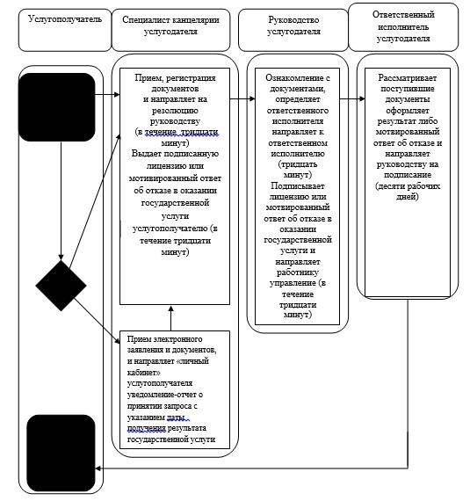

|  |  |
| --- | --- |
|  | Приложение 2 к регламенту государственной услуги "Выдача лицензии, переоформление, выдача дубликатов лицензии на оказание услуг по складской деятельности с выдачей хлопковых расписок" |

**Справочник бизнес-процессов оказания государственной услуги при**  
**переоформлении лицензии**

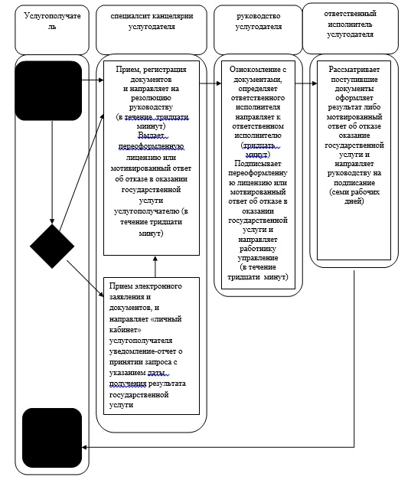

|  |  |
| --- | --- |
|  | Приложение 3 к регламенту государственной услуги "Выдача лицензии, переоформление, выдача дубликатов лицензии на оказание услуг по складской деятельности с выдачей хлопковых расписок" |

**Справочник бизнес-процессов оказания государственной услуги при**  
**выдаче дубликата лицензии**

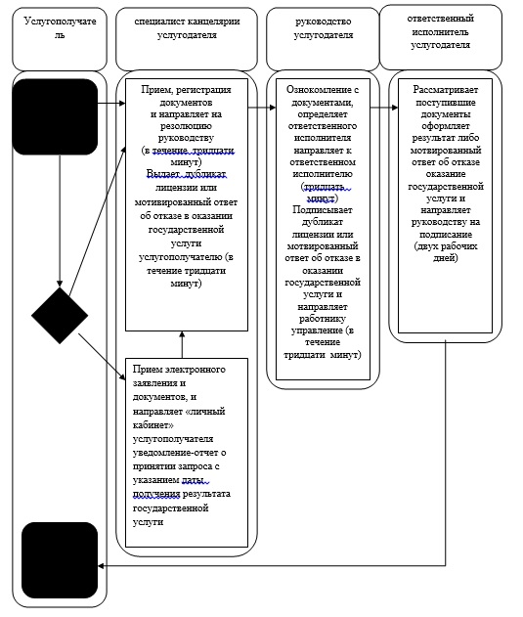

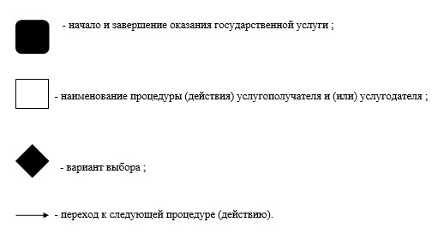

|  |  |
| --- | --- |
|  | Утверждено постановлением акимата Алматинской области от "19" июня 2014 года № 218 |

**Регламент государственной услуги**  
**"Выдача лицензии, переоформление, выдача дубликатов лицензии на**  
**осуществление деятельности по производству (формуляции)**  
**пестицидов (ядохимикатов), реализации пестицидов**  
**(ядохимикатов), применению пестицидов (ядохимикатов)**  
**аэрозольным и фумигационным способами"**  
**1.Общие положения**

      1. Государственная услуга "Выдача лицензии, переоформление, выдача дубликатов лицензии на осуществление деятельности по производству (формуляции) пестицидов (ядохимикатов), реализации пестицидов (ядохимикатов), применению пестицидов (ядохимикатов) аэрозольным и фумигационным способами" (далее – государственная услуга) оказывается государственным учреждением "Управление сельского хозяйства Алматинской области" (далее – услугодатель), через веб-портал "электронного правительства" www.egov.kz (далее – портал).   
      Государственная услуга окзывается на основании стандарта государственной услуги "Выдача лицензии, переоформление, выдача дубликатов лицензии на осуществление деятельности по производству (формуляции) пестицидов (ядохимикатов), реализации пестицидов (ядохимикатов), применению пестицидов (ядохимикатов) аэрозольным и фумигационным способами" утвержденного постановлением Правительства Республики Казахстан от 12 февраля 2014 года № 78 (далее – Стандарт).   
      2. Форма оказания государственной услуги: электронная (частично автоматизированная) и (или) бумажная.  
      3. Результат оказания государственной услуги – лицензия (по форме утвержденной постановлением Правительства Республики Казахстан от 21 декабря 2012 года № 1655 "О некоторых вопросах лицензирования и уведомительного порядка"), переоформление, дубликат лицензии на осуществление деятельности по производству (формуляции) пестицидов (ядохимикатов), реализации пестицидов (ядохимикатов), применению пестицидов (ядохимикатов) аэрозольным и фумигационным способами (далее - лицензия) либо мотивированный ответ об отказе в оказании государственной услуги в случаях и по основаниям, предусмотренным пунктом 10 Стандарта, в форме электронного документа, удостоверенного электронной цифровой подписью (далее - ЭЦП) уполномоченного должностного лица услугодателя.

**2. Описание порядка действий структурных подразделений**  
**(работников) услугодателя в процессе оказания государственной**  
**услуги**

      4. Основанием для начала процедуры (действия) по оказанию государственной услуги является обращение услугополучателя (либо его представителя по доверенности) с пакетом документов, указанных в пункте 9 Стандарта.   
      5. Содержание каждой процедуры (действия), входящей в состав процесса оказания государственной услуги, длительность его выполнения:  
      при выдаче лицензии:   
      1) работник услугодателя с момента подачи услугополучателем необходимых документов указанных в пункте 9 Стандарта в течение 30 (тридцати) минут осуществляет прием и их регистрацию.  
      Результат – направляет документы на резолюцию руководству услугодателя;   
      2) руководство услугодателя ознакамливается в течение 1 (одного) часа с входящими документами и определяет ответственного исполнителя услугодателя.  
      Результат – направляет документы для оказания государственной услуги ответственному исполнителю услугодателя;  
      3) ответственный исполнитель услугодателя рассматривает в течение 14 (четырнадцати) рабочих дней поступившие документы, оформляет результат государственной услуги – лицензию либо мотивированный ответ об отказе.  
      Результат государственной услуги – передает руководству для подписания оформленную лицензию либо мотивированный ответ об отказе;   
      4) руководство услугодателя подписывает в течение 1 (одного) часа лицензию либо мотивированный ответ об отказе в оказании государственной услуги.   
      Результат – направляет подписанную лицензию либо мотивированный ответ об отказе работнику услугодателя;  
      5) работник услугодателя выдает в течение 30 (тридцати) минут лицензию либо мотивированный ответ об отказе в оказании государственной услуги услугополучателю.   
      Результат – выдача лицензии либо мотивированного ответа об отказе услугополучателю.  
      при переоформление лицензии:   
      1) работник услугодателя с момента подачи услугополучателем необходимых документов указанных в пункте 9 Стандарта в течение 30 (тридцати) минут осуществляет прием и их регистрацию.   
      Результат – направляет документы на резолюцию руководству услугодателя;   
      2) руководство услугодателя рассматривает в течение 30 (тридцати) минут документы и определяет ответственного исполнителя услугодателя.   
      Результат – направляет документы для оказания государственной услуги ответственному исполнителю услугодателя;  
      3) ответственный исполнитель услугодателя в течение 6 (шести) рабочих дней рассматривает поступившие документы, переоформляет лицензию либо выдает мотивированный ответ об отказе услугополучателю.   
      Результат – передает руководству для подписания переоформленную лицензию либо мотивированный ответ об отказе;   
      4) руководство услугодателя в течение 1 (одного) часа подписывает переоформленную лицензию либо мотивированный ответ об отказе.   
      Результат – направляет подписанную переоформленную лицензию либо мотивированный ответ об отказе работнику услугодателя;  
      5) работник услугодателя выдает в течение 30 (тридцати) минут переоформленную лицензию либо мотивированный ответ об отказе в оказании государственной услуги услугополучателю.   
      Результат – выдача переоформленной лицензии либо мотивированного ответа об отказе.  
      при выдаче дубликата лицензии:   
      1) работник услугодателя с момента подачи услугополучателем необходимых документов указанных в пункте 9 Стандарта в течение 30 (тридцати) минут осуществляет прием и их регистрацию.  
      Результат – направляет документы на резолюцию руководству услугодателя;  
      2) руководство услугодателя в течение 1 (одного) часа ознакамливается с входящими документами и определяет ответственного исполнителя услугодателя.   
      Результат – направляет документы для оказания государственной услуги ответственному исполнителю услугодателя;  
      3) ответственный исполнитель услугодателя в течение 2 (двух) рабочих дней рассматривает поступившие документы, готовит дубликат лицензии услугополучателю либо мотивированный ответ об отказе.   
      Результат – отправляет руководству для подписания дубликата лицензии либо мотивированного ответа об отказе;   
      4) руководство услугодателя в течение 30 (тридцати) минут подписывает дубликат лицензии либо мотивированный ответ об отказе.  
      Результат – направляет подписанный дубликат лицензии либо мотивированный ответ об отказе;  
      5) работник услугодателя выдает в течение 30 (тридцати) минут дубликат лицензии либо мотивированный ответ об отказе в оказании государственной услуги услугополучателю.   
      Результат – выдача дубликата лицензии либо мотвированного ответа об отказе.

**3. Описание порядка взаимодействия структурных подразделений**  
**(работников) услугодателя в процессе оказания государственной**  
**услуги**

      6. Перечень структурных подразделений (работников) услугодателя, которые участвуют в процессе оказания государственной услуги:  
      1) руководство услугодателя;  
      2) работник услугодателя;  
      3) ответственный исполнитель услугодателя.   
      7. Описание последовательности процедур (действий) между структурными подразделениями (работниками) с указанием длительности каждой процедуры (действия) при выдаче лицензии указано в приложении 1 к регламенту, при переоформлении лицензии в приложении 2 к регламенту, при выдаче дубликата лицензии в приложении 3 к регламенту.

**4. Описание порядка взаимодействия с центром обслуживания**  
**населения и (иными) услугодателями, а также порядка**  
**использования информационных систем в процессе оказания**  
**государственной услуги**

      8. Описание порядка обращения и последовательности процедур (действий) услугодателя и услугополучателя при оказании услуги через портал;  
      1) услугополучатель регистрируется на портале и направляет заявление, удостоверенное ЭЦП услугополучателя и документы согласно пункта 9 Стандарта;  
      2) исполнитель принимает электронное заявление и документы (в "личном кабинете" услугополучателя отображается статус о принятии запроса с указанием даты получения результата государственной услуги) (не более тридцати минут);  
      3) после принятия электронного заявления и документов действия структурных подразделений услугодателя в процессе оказания государственной услуги осуществляются в соответствии с подпунктами 1-5 пункта 5 настоящего регламента,   
      при выдаче лицензии (в течение десяти рабочих дней);   
      при переоформлении (в течение семи рабочих дней);  
      при выдаче дубликата (в течение двух рабочих дней).  
      4) исполнитель регистрирует и отправляет результат оказания государственной услуги в "личный кабинет" услугополучателя (не более тридцати минут).

|  |  |
| --- | --- |
|  | Приложение 1 к регламенту государственной услуги "Выдача лицензии, переоформление, выдача дубликатов лицензии на осуществление деятельности по производству (формуляции) пестицидов (ядохимикатов), реализации пестицидов (ядохимикатов), применению пестицидов (ядохимикатов) аэрозольным и фумигационным способами" |

**Справочник бизнес-процессов оказания государственной услуги при**  
**выдаче лицензии**

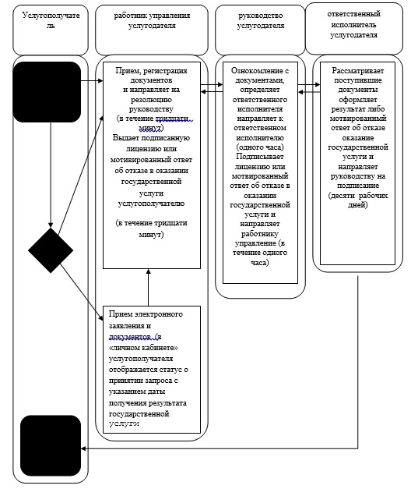

|  |  |
| --- | --- |
|  | Приложение 2 к регламенту государственной услуги "Выдача лицензии, переоформление, выдача дубликатов лицензии на осуществление деятельности по производству (формуляции) пестицидов (ядохимикатов), реализации пестицидов (ядохимикатов), применению пестицидов (ядохимикатов) аэрозольным и фумигационным способами" |

**Справочник бизнес-процессов оказания государственной услуги при**  
**переоформлении лицензии**

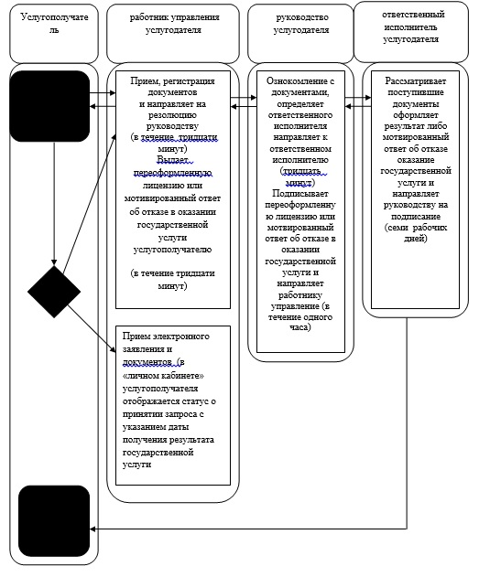

|  |  |
| --- | --- |
|  | Приложение 3 к регламенту государственной услуги "Выдача лицензии, переоформление, выдача дубликатов лицензии на осуществление деятельности по производству (формуляции) пестицидов (ядохимикатов), реализации пестицидов (ядохимикатов), применению пестицидов (ядохимикатов) аэрозольным и фумигационным способами" |

**Справочник бизнес-процессов оказания государственной услуги при**  
**выдаче дубликата лицензии**

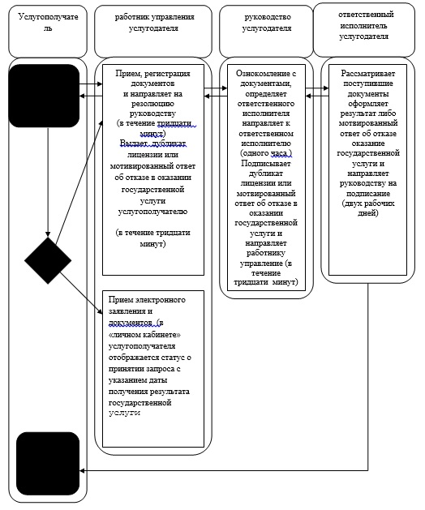

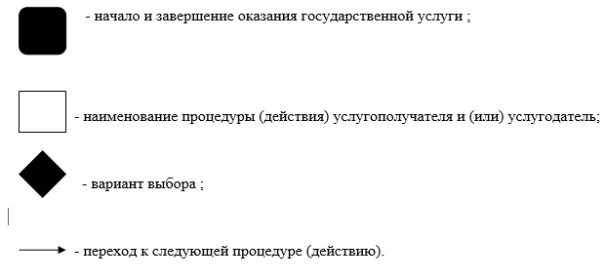

|  |  |
| --- | --- |
|  | Утверждено постановлением акимата Алматинской области от "19" июня 2014 года № 218 |

**Регламент государственной услуги**  
**"Аттестация производителей оригинальных, элитных семян, семян**  
**первой, второй и третьей репродукций и реализаторов семян"**  
**1. Общие положения**

      1. Государственная услуга "Аттестация производителей оригинальных, элитных семян, семян первой, второй и третьей репродукций и реализаторов семян" (далее – государственная услуга) оказывается государственным учреждением "Управление сельского хозяйства Алматинской области" (далее – услугодатель), а также через веб-портал "электронного правительства" www.egov.kz (далее – портал).  
      Государственная услуга оказывается на основании стандарта государственной услуги "Аттестация производителей оригинальных, элитных семян, семян первой, второй и третьей репродукций и реализаторов семян", утвержденного постановлением Правительства Республики Казахстан от 05 марта 2014 года № 199 (далее – Стандарт), а также на основании постановления Правительства Республики Казахстан от 30 ноября 2011 года № 1393 "Об утверждении Правил аттестации производителей оригинальных, элитных семян, семян первой, второй и третьей репродукций и реализаторов семян" (далее – Правила).  
      2. Форма оказываемой государственной услуги: электронная (частично автоматизированная) и (или) бумажная.  
      3. Результатом оказываемой государственной услуги является выдача свидетельства (по форме, согласно приложения 3 Правил) об аттестации в форме электронного документа, удостоверенного электронной цифровой подписью (далее - ЭЦП) уполномоченного должностного лица услугодателя.

**2. Описание порядка действий структурных подразделений**  
**(работников) услугодателя в процессе оказания государственной**  
**услуги**

      4. Основание для начала процедуры (действия) по оказанию государственной услуги: предоставление услуго получателем пакета документов согласно приложению 9 Стандарта.   
      5. Содержание каждой процедуры (действия), входящей в состав процесса оказания государственной услуги, длительность его выполнения:   
      1) сотрудник канцелярии услугодателя принимает документы по описи, выдает копию заявления с отметкой о дате приема документов услугополучателю, регистрирует и предоставляет документы руководителю услугодателя (не более тридцати минут);  
      2) руководитель услугодателя рассматривает и направляет документы исполнителю (не более тридцати минут);  
      3) исполнитель рассматривает документы, подготавливает свидетельство и предоставляет руководителю услугодателя (не более двадцати рабочих дней):  
      4) руководитель услугодателя подписывает и направляет свидетельство сотруднику канцелярии (не более тридцати минут);  
      5) сотрудник канцелярии услугодателя регистрирует и выдает услугополучателю свидетельство (не более тридцати минут).

**3. Описание порядка взаимодействия структурных подразделений**  
**(работников) услугодателя в процессе оказания государственной**  
**услуги**

      6. Перечень структурных подразделений (работников) услугодателя, которые участвуют в процессе оказания государственной услуги;  
      1) сотрудник канцелярии услугодателя;  
      2) руководитель услугодателя;  
      3) исполнитель.   
      7. Описание последовательности процедур (действий) между структурными подразделениями (работниками) с указанием длительности каждой процедуры (действия) приведены в приложении 1 к настоящему регламенту.

**4. Описание порядка взаимодействия с центром обслуживания**  
**населения и (или) иными услугодателями, а также порядка**  
**использования информационных систем в процессе оказания**  
**государственной услуги**

      8. Описание порядка обращения и последовательности процедур (действий) услугодателя и услугополучателя при оказании услуги через портал:  
      1) услугополучатель регистрируется на портале и направляет заявление, удостоверенное ЭЦП услугополучателя и документы согласно пункта 9 Стандарта;  
      2) исполнитель принимает электронное заявление и документы, на портале размещается уведомление о приеме заявления в форме электронного документа, удостоверенного ЭЦП уполномоченного должностного лица (не более тридцати минут);   
      3) после принятия электронного заявления и документов действия структурных подразделений услугодателя в процессе оказания государственной услуги осуществляются в соответствии с подпунктами 2-5 пункта 5 настоящего регламента (не более двадцати рабочих дней);  
      4) исполнитель регистрирует и отправляет результат оказания государственной услуги в "личный кабинет" услугополучателя (не более тридцати минут).

|  |  |
| --- | --- |
|  | Приложение к регламенту государственных услуг "Аттестация производителей оригинальных, элитных семян, семян первой, второй и третьей репродукций и реализаторов семян" |

**Справочник бизнес-процессов оказания государственной услуги**  
**При выдаче свидетельства**

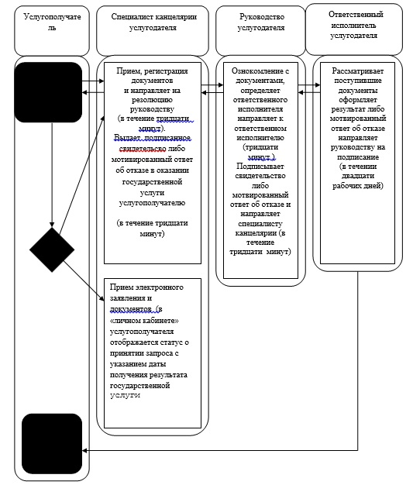

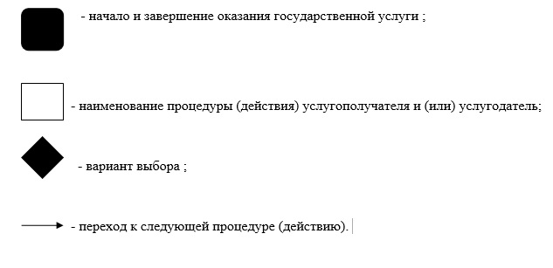

© 2012. РГП на ПХВ «Институт законодательства и правовой информации Республики Казахстан» Министерства юстиции Республики Казахстан